Урок 27
звонкие и глухие согласные
Задачи: познакомить учащихся с понятием «звонкие и глухие согласные»; учить различать звонкие и глухие согласные; развивать слуховое и зрительное восприятие, внимание, память, навыки грамотного письма; воспитывать трудолюбие, аккуратность.
Оборудование: правило; кассы букв; звуковые символы; предметные картинки.
Ход урока
I. Организационный момент.
II. Актуализация опорных знаний.
Алфавит.
– Что такое алфавит? Расскажите алфавит.
– На какие две группы делятся все звуки?
– Назовите гласные. При помощи чего они образуются? (При помощи голоса.)
– А согласные? (При помощи шума – глухие, при помощи шума и голоса – звонкие согласные.)
III. Изучение нового материала.
1. Чтение слов с доски.
ГОРА – КОРА СУП – ЗУБ
ДРОВА – ТРАВА ЖИТЬ – ШИТЬ
БОЧКА – ПОЧКА ЖАР – ШАР
2. Выделение первого звука каждого слова.
3. Наблюдение над произношением выделенных звуков.
На основе артикулирования звуков и их сопоставления учащиеся с помощью учителя устанавливают, что звуки [б], [в], [г], [д], [ж], [з] – звонкие, а звуки [п], [ф], [к], [т], [ш], [с] – глухие.
пальчиковая гимнастика
4. Минутка чистописания.
На доске записаны буквы: А, И, Ж, Е, О.
Учащиеся определяют «лишнюю» букву. (Буква «Ж».)
Говорят, какую букву будут писать на минутке чистописания.
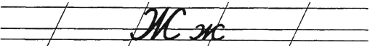
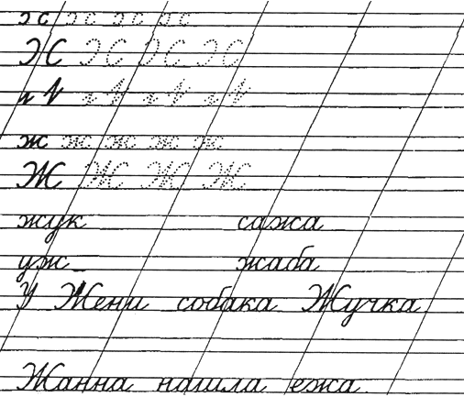
5. Выполнение задания.
По подражанию дети повторяют вслед за учителем глухие и звонкие звуки.
– Что мы ощущаем при произношении звонких звуков? («Горлышко» дрожит.)
Физкультминутка
IV. Закрепление.
1. Чтение пар слов.
ЖАР – ШАР
ГОЛ – КОЛ
ДЕНЬ – ТЕНЬ
ГОРКА – КОРКА
БОЧКА – ПОЧКА
– Чем различаются?
– Изменяется ли смысл слова с заменой первой буквы?
2. Выполнение задания.
Рассмотреть картинку, назвать ее, проанализировать слово-название и составить его графическую схему. (На картинке – маки.)
V. Итог урока.
– Чем отличается звонкий согласный от глухого?
Д/з правило стр.60
Настрой на перемену.
Урок 28
парные согласные
Задачи: познакомить учащихся с парными согласными; дать установку на запоминание пар согласных; развивать слуховое и зрительное восприятие, навыки грамотного, каллиграфического письма; воспитывать положительное отношение к учебе.
Оборудование: плакат с парными согласными; звуковой домик; звуковые символы; кассы букв; простые и цветные карандаши.
Ход урока
I. Организационный момент.
II. Проверка домашнего задания.
Учитель крепит на доске картинки с изображением звоночка и перечеркнутого звоночка. упр119 стр61
Предлагает учащимся выписать слова в 2 столбика: под картинкой со звоночком – слова со звонкими согласными в начале слова; под картинкой с перечеркнутым звоночком – слова с глухими согласными в начале слова.
пальчиковая гимнастика
III. Минутка чистописания.
Х – забавная игрушка,
Деревянная вертушка.
Деревянная вертушка –
Ветру вольному подружка.
В. Степанов
Учитель демонстрирует предметную картинку с изображением мельницы.
– Какую букву напоминает мельница?
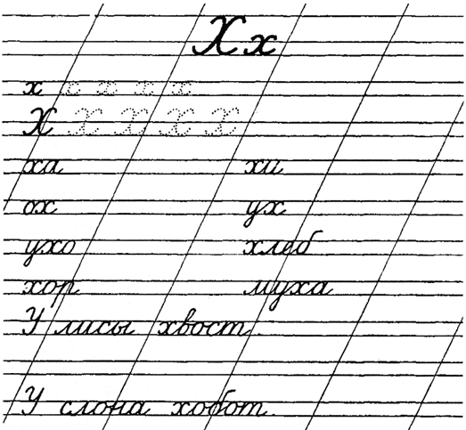
IV. Изучение нового материала.
1. Работа с картинками.
Учитель демонстрирует картинки, на которых изображены бочка, волк, гусь, дом, жук, заяц, пила, флаг, кораблик, трактор, шар, собака.
• Рассматривание картинки.
• Называние того, что нарисовано.
• Выделение первого звука в слове.
• Повторение того, что знают об этом звуке.
• Нахождение, показ и чтение соответствующей буквы.
2. Знакомство с парными согласными.
По ходу выделения первого звука в словах, нахождения, чтения и показа детьми буквы учитель вывешивает на доску карточки-буквы.
Б В Г Д Ж З
П Ф К Т Ш С
– Прочтите выставленные на доске буквы.
– Прочтите буквы верхней строчки.
– Согласные, при произнесении которых слышатся шум и голос, называются звонкими.
ЗВОНКИЕ СОГЛАСНЫЕ
– Прочтите буквы нижней строчки.
– Согласные, при произнесении которых слышится только шум, называются глухими.
ГЛУХИЕ СОГЛАСНЫЕ
– Прочтите буквы первого столбика. Второго. Третьего. Четвертого. Пятого. Шестого.
– Согласные Б – П произносятся одинаково, только Б – с голосом, а П – без голоса. Они образуют пару. Образуют пары и другие согласные. Всего таких пар – шесть. Согласные, которые образуют пару, называют парными согласными.
ПАРНЫЕ СОГЛАСНЫЕ
3. Работа в тетрадях. Запись букв парами.
Физкультминутка
V. Закрепление.
Игра «Придумай слова со звуком…».
Придумать как можно больше слов, в состав которых входил бы названный учителем звук. Победителями в игре могут считаться те игроки, которые:
• придумали больше слов с заданным звуком;
• придумали самые интересные слова с заданным звуком;
• придумали слова, в которых заданный звук встречается 2–3 раза.

д/з упр 120 стр 61
настрой на перемену

